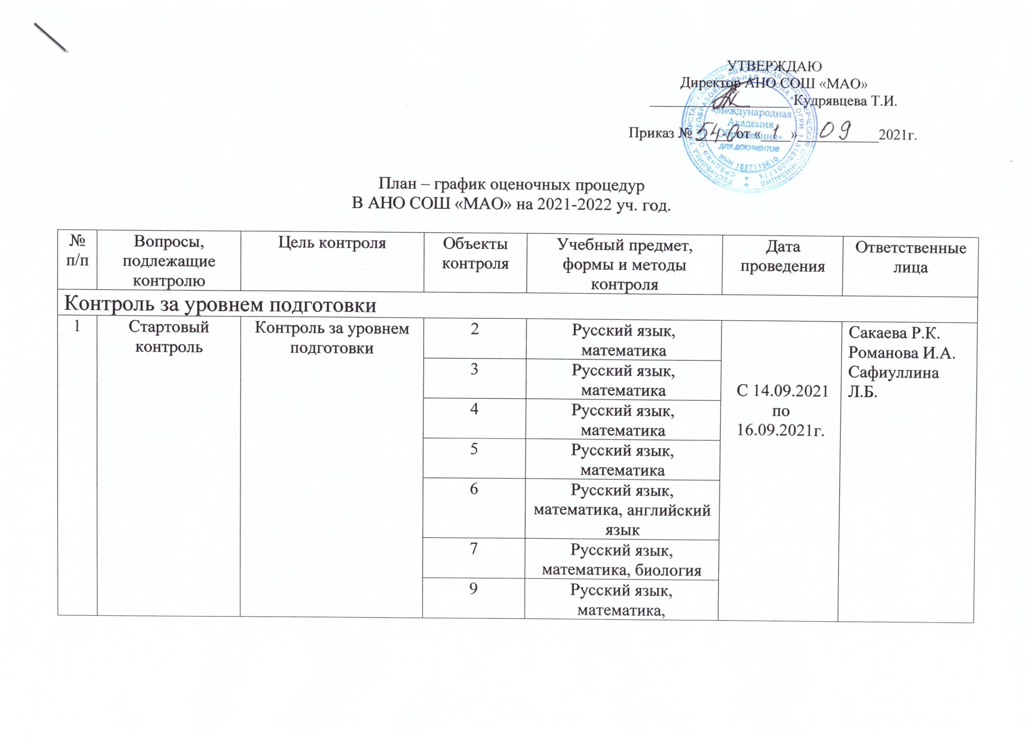
 |  |  | 10 | Русский язык, математика, физика
 |  |  | 11 | Русский язык, математика, английский язык
Реализация ФГОС НОО
1 | Стартовая диагностика для первоклассников | Определение уровня интеллектуальной и психологической готовности первоклассников к обучению по ФГОС НОО | 1 класс | Тематическое тестирование | С 20.09.2021 по 30.009.2021 г. | Психолог – Авдонина С.В.
Контроль за состояние преподавания учебных предметов
1 | Адаптация обучающихся  5 –го и 10-го классов | Обеспечение преемственности в развитии. Особенности адаптации обучающихся 5-го, 10-го классов в новых условиях обучения. Единство требований к обучающимся 5,10 классов со стороны учителей-предметников | 5,10 классы | КОК 5, 10 классы | С 01.10.2021 по  29.10.2021 г. | Сакаева Р.К.  Романова И.А.  Сафиуллина Л.Б.
Контроль за уровнем подготовки обучающихся
1 | Результативность обучения итоги 1 полугодия | Уровень подготовки обучающихся | 2 | Русский язык, математика | С 15.12.2021 по  27.12.2021 г.
1 | Результативность обучения итоги 1 полугодия | Уровень подготовки обучающихся | 3 | Русский язык, математика | С 15.12.2021 по  27.12.2021 г.
1 | Результативность обучения итоги 1 полугодия | Уровень подготовки обучающихся | 4 | Русский язык, математика | С 15.12.2021 по  27.12.2021 г.
1 | Результативность обучения итоги 1 полугодия | Уровень подготовки обучающихся | 5 | Английский язык, история | С 15.12.2021 по  27.12.2021 г.
1 | Результативность обучения итоги 1 полугодия | Уровень подготовки обучающихся | 6 | Русский язык, математика | С 15.12.2021 по  27.12.2021 г.
1 | Результативность обучения итоги 1 полугодия | Уровень подготовки обучающихся | 7 | Геометрия, алгебра, английский язык | С 15.12.2021 по  27.12.2021 г.
1 | Результативность обучения итоги 1 полугодия | Определения уровня предметных достижений в форме ОГЭ | 9 | Диагностические работы ( русский язык, математика, предметы по выбору) | С 15.12.2021 по  27.12.2021 г.
1 | Результативность обучения итоги 1 полугодия |  | 10 | Биология, обществознание, английский язык | С 15.12.2021 по  27.12.2021 г.
1 | Результативность обучения итоги 1 полугодия | Определения уровня предметных достижений в форме ЕГЭ | 11 | Диагностические работы (русский язык, математика, предметы по выбору) | С 15.12.2021 по  27.12.2021 г.
Контроль за состоянием преподавания учебных предметов
1 | Результативность обучения | Уровень обученности обучающихся 1 класса | 1 класс | КОК 1 класс | С 01.02.2022  По  28.02.2022г. | СафиуллинаЛ.Б.
Контроль за состоянием преподавания учебных предметов
1 | Результативность обучения | Уровень обученности обучающихся 4-8 классов | 4-8 классы | ВПР | С15.03.2022  По 20.05.2022г | Сафиуллина Л.Б.
Реализация ФГОС НОО, ООО, СОО
1 | Промежуточная аттестация | Уровень общеобразовательной подготовки обучающихся | 1-11 классы | Промежуточная аттестация | С 15.05.2022  По  30.05.2022г | Сакаева Р.К.  Романова И.А.  Сафиуллина Л.Б.
2 | ГИА | Уровень общеобразовательной подготовки обучающихся | 9,11 классы | Русский язык, математика, предметы по выбору. | Май-июнь | Сафиуллина Л.Б.

